1T eksamen våren 2018

**DEL 1**

**Uten hjelpemidler**

**Tid:** Del 1 skal leveres inn etter 3 timer.

**Hjelpemidler:** Del 1 Vanlige skrivesaker, passer, linjal med centimetermål og vinkelmåler.

**Oppgave 1** (2 poeng)

Løs likningssystemet



**Oppgave 2** (1 poeng)

Løs likningen



**Oppgave 3** (2 poeng)

Regn ut og skriv svaret på standardform



**Oppgave 4** (1 poeng)

Vis at



**Oppgave 5** (2 poeng)

Regn ut og skriv svaret så enkelt som mulig  
  
 

**Oppgave 6** (3 poeng)

1. Vis at  
     
    
2. Løs likningen  
     
    

**Oppgave 7** (2 poeng)

Løs ulikheten



**Oppgave 8** (3 poeng)

Funksjonen  er gitt ved



For hvilke verdien av  har grafen til 

* ingen skjæringspunkter med -aksen
* ett skjæringspunkt med -aksen
* to skjæringspunkter med -aksen

**Oppgave 9** (3 poeng)

1. Vis at  
    
2. Skriv så enkelt som mulig  
      
     
   **Oppgave 10** (4 poeng)  
   En funksjon  er gitt ved



1. Bestem den gjennomsnittlige vekstfarten til  i intervallet .
2. Bestem likningen for tangenten til grafen til  i punktet .

**Oppgave 11** (3 poeng)



Tenk deg at du kaster en rød og en blå terning.

Avgjør hvilket av de to alternativene nedenfor er mest sannsynlig.

* Terningene viser samme antall øyne.
* Summen av antall øyne er 5 eller mindre.

**Oppgave 12** (6 poeng)

|  |  |
| --- | --- |
|  | I en likesidet trekant er alle sidene like lange og alle vinklene . Høyden på en av sidene halverer denne siden.  Høyden deler den likesidete trekanten i to like store rettvinklete trekanter.  I denne rettvinklete trekanten er vinklene ,  og . I tillegg er hypotenusen dobbelt så lang som den minste kateten.  Denne sammenhengen kalles ,  og - setningen. |

Ovenfor ser du to avsnitt fra en lærebok for 10. klasse.

1. Vis at .
2. Bruk  til å vise at .

I trekanten er og . Se skisse nedenfor.

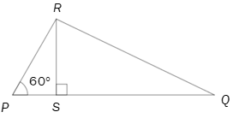

1. Bestem arealet av .
2. Vis at 

**Oppgave 13** (4 poeng)

Fire andregradsfunksjoner  ,  ,  og  er gitt ved

  
  
  


Nedenfor ser du seks grafer.

Hvilken graf er grafen til ?  
Hvilken graf er grafen til ?  
Hvilken graf er grafen til ?  
Hvilken graf er grafen til ?

Husk å begrunne svarene dine.  
  
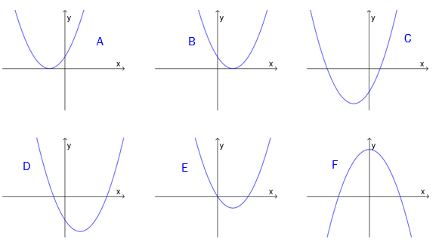

**DEL 2**

**Med hjelpemidler**

**Oppgave 1** (6 poeng)

|  |  |
| --- | --- |
| År | Pris (kroner) |
| 1970 | 1 |
| 1980 | 4 |
| 1990 | 8 |
| 2000 | 14 |
| 2010 | 20 |
| 2017 | 25 |

Tabellenovenfor viser hvor mye en kroneis kostet noen utvalgte år i perioden fra 1970 til 2017.

1. Legg opplysningene i tabellen ovenfor inn som punkter i et koordinatsystem der   
   - aksen viser antall år etter 1970 og - aksen viser pris (kroner).  
     
     
   Funksjonen  er gitt ved

 , 

1. Tegn grafen til  i samme koordinatsystem som du brukte i oppgave a).

I resten av denne oppgaven skal du bruke funksjonen  som en modell som viser prisen  kroner for en kroneis  år etter 1970.

1. Når var prisen for en kroneis 16 kroner, ifølge modellen?
2. Hvor mye har prisen for en kroneis i gjennomsnitt steget med per år fra 1975 til 2015?

**Oppgave 2** (4 poeng)

Ved en videregående skole er det 640 elever. I en undersøkelse ble elevene spurt om når de legger seg kvelden før en skoledag.

*  av elevene svarte at de legger seg før klokka 23.

Det viser seg at

*  av elevene som legger seg før klokka 23, har et karaktergjennomsnitt over fire
*  av elevene som legger seg etter klokka 23, har et karaktergjennomsnitt over fire

1. Lag en krysstabell som illustrerer opplysningene som er gitt ovenfor.

Tenk deg at vi trekker ut en elev ved skolen tilfeldig.

1. Bestem sannsynligheten for at eleven har et karaktersnitt over fire.

Tenk deg at den eleven vi trakk ut i oppgave b), har et karaktersnitt over fire.

1. Bestem sannsynligheten for at denne eleven legger seg før klokka 23 kvelden før en skoledag.

**Oppgave 3** (2 poeng)

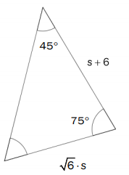

Gitt trekanten ovenfor.

Bruk CAS til å bestemme .

**Oppgave 4** (6 poeng)

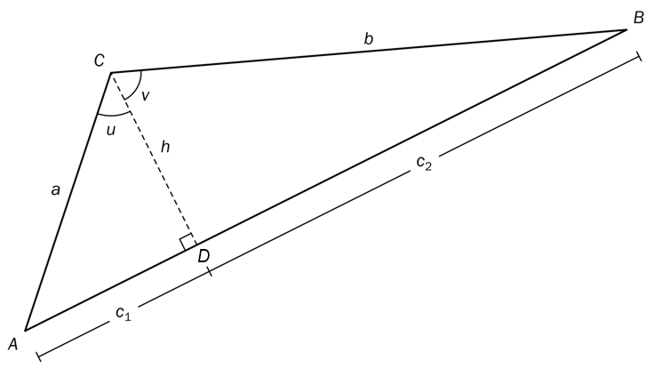

Figurenovenfor viser to rettvinklete trekanter,  og . , , ,  og  er høyden fra  på .

Maria påstår at høyden  kan uttrykkes på to ulike måter:

1. 
2. 
3. Vis at Maria har rett.

For å bestemme arealet  av  vil Maria regne slik: 

1. Bruk blant annet resultatet fra oppgave a), og vis at dette uttrykket for arealet kan skrives som  
     
      
     
     
   Mats bruker arealsetningen og får at arealet av trekanten også kan skrives slik



1. Bruk dette uttrykket og uttrykket du har for arealet fra oppgave b), til å vise at  
      
    

**Oppgave 5** (6 poeng)

En funksjon  er gitt ved



1. Vis at tangenten til grafen til  i punktet  er parallell med linjen som går gjennom punktene  og .  
     
   Nedenfor ser du grafen til en funksjon  gitt ved

 ,   
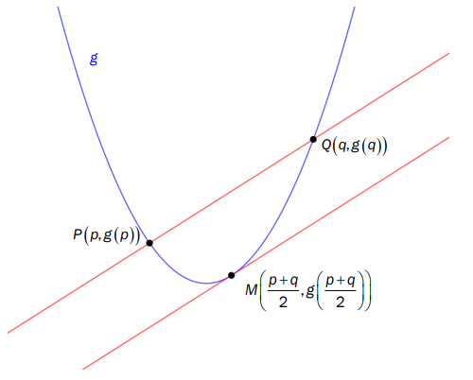

1. Bruk CAS til å bestemme stigningstallet til tangenten til grafen til  i punktet   
   .
2. Vis at linjen gjennom punktene  og  er parallell med tangenten i oppgave b).

**Kilder for bilder, tegninger osv.**

* Trekanter: «Grunntall 10» Elektronisk Undervisningsforlag AS
* Andre bilder, tegninger og grafiske framstillinger: Utdanningsdirektoratet